50 procent lättare: världens första moduluppbyggda hybridkedja från igus, tillverkad av stål och plast
Energiförsörjningssystem tillverkade av stål och plast klarar långa förflyttningar utan upphängning utan problem, och kan öppnas och stängas blixtsnabbt

Säker, lodrät styrning av kablar och slangar: igus har nu utvecklat sin första hybridkedja av plast och stål för dessa tillämpningar. Det nya energiförsörjningssystemet som kallas YE.42 är 50 procent lättare än konventionella stålkedjor tack vare högprestandapolymererna, och klarar 50 procent längre förflyttningar utan upphängning jämfört med energikedjor helt i plast. Hybridsystemet är mycket vridstyvt och enkelt att montera och underhålla tack vare sin moduluppbyggda konstruktion. Operatörer kan förlita sig på arbetsplattformar eller lodräta hissar för ett säkert, lätt och kostnadseffektivt system som snabbt kan bytas ut vid behov.

Körsbärsplockare, entreprenadmaskiner och lyftplattformar har en identisk utmaning framför sig: en säker och kompakt, lodrät styrning av kablarna och slangarna. För sådana tillfällen förlitar sig användarna normalt på starka och styva stålkedjor. De är dock väldigt tunga och svåra att installera, och behöver ofta bytas ut i sin helhet när det är dags för underhåll eller reparation. Det betyder stora kostnader för maskinoperatörerna och uthyrningsföretagen på grund av stillastående maskiner. igus har nu utvecklat en hybridenergikedja för höga förflyttningar utan upphängning. De stöttande kedjelänkarna på detta nya energiförsörjningssystem är tillverkade av stål och försäkrar om en bra vridstyvhet, medan sprint-/urborrningsanslutningarna, de yttre länkarna och tvärslåarna helt är tillverkade av en tribologiskt optimerad högprestandaplast. Tack vare plasten blir kedjan 50 procent lättare än en kedja helt i stål. Vid jämförelse med en energikedja av plast kan den nya hybridenergikedjan klara 50 procent längre sträcka utan upphängning.

Snabbt monterad och underhållen tack vare moduluppbyggd konstruktion
En annan av den nya energikedjans fördelar är dess moduluppbyggnad. Kedjelänkarna på YE.42 är enkla att sätta ihop och kan monteras snabbt. Tack vare den moduluppbyggda konstruktionen kan igus helt klara sig utan skruvar, nitar eller bultar som kan lossa under vibration. Kablar kan snabbt bytas tack vare de öppningsbara tvärslåarna: en annan fördel jämfört med stålkedjor, vilka ofta är helt nitade eller bultade. Nya YE.42 uppnår också sin höga stabilitet tack vare en underskuren konstruktion för låsning av kedjelänkarna. För energikedjans invändiga del kan igus erbjuda ett stort antal olika avdelande element som ser till att den invändiga avdelningen är snäll mot kablar och slangar.

readychain - redo att anslutas med systemgaranti
Den nya hybridenergikedjan finns nu med en invändig höjd på 42 mm och en bredd från 50 till 400 mm, med en böjradie på 100 mm. Andra storlekar kan fås på beställning. Det nya energiförsörjningssystemet finns också som ett anslutningsklart, färdigutrustat readychain-system med kedjevänliga och utprovade chainflex-kablar, hydraulkomponenter, slangar och slangkopplingar. Alla chainflex-kablar erbjuds med en unik, global garanti på 36 månader, tack vare det otal tester som utförts under verklighetstrogna förhållanden i det lokala och 3 800 m² stora testlaboratoriet hos igus.

Bildtext:

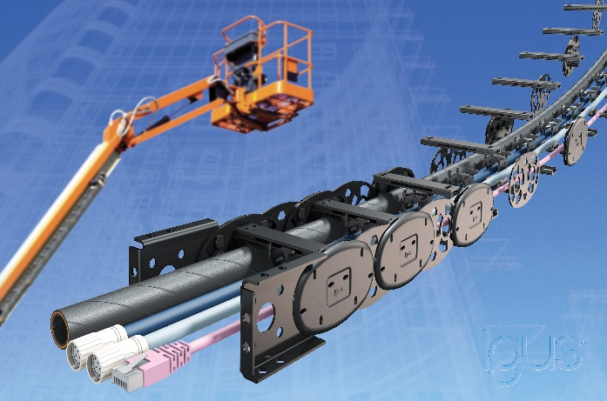
Bild PM3619-1
Lodrät säkerhet: Den nya hybridenergikedjan från igus är 50 procent lättare än konventionella stålkedjor tack vare högprestandapolymererna och är enkel att underhålla tack vare sin moduluppbyggda konstruktion. (Källa: igus GmbH)

KONTAKT:  igus® AB  Berga Allé 1  254 52 Helsingborg  Tel. 042-32 92 70  Fax 042-21 15 85  info@igusab.se  www.igusab.se  KONTAKT:  OEM Automatic AB  Box 1011 Dalagatan 4  573 28 Tranas  Tel. 075-2424100  Fax 075-2424159  info@aut.oem.se  PRESSKONTAKT:  Oliver Cyrus  Head of PR & Advertising  igus GmbH  Spicher Str. 1a  D-51147 Köln  Tel. +49 (0) 22 03 / 96 49 - 459  Fax +49 (0) 22 03 / 96 49 - 631  ocyrus@igus.de  www.igus.de | OM IGUS :  igus GmbH är en världsledande tillverkare av energikedjesystem och polymerglidlager. Det familjeägda företaget som är baserat i Köln finns representerat i 35 länder och sysselsätter 4150 medarbetare i hela världen. 2018 uppnådde igus med motion plastics, plastkomponenter för rörliga tillämpningar, en omsättning på 748 miljoner euro. igus driver de största testlaboratorierna och fabrikerna i sin bransch, för att kunna erbjuda sina kunder innovativa och skräddarsydda produkter och lösningar på extremt kort tid.  Namnen "igus", ”Apiro”, "chainflex", "CFRIP", "conprotect", "CTD", "drylin", "dry-tech", "dryspin", "easy chain", "e-chain", "e-chain-systems", "e-ketten", "e-kettensysteme", "e-skin", "flizz", ”ibow”, ”igear”, "iglidur", "igubal", ”kineKIT”, "manus", "motion plastics", "pikchain", "plastics for longer life", "readychain", "readycable", ”ReBeL”, "speedigus", "triflex", "robolink", "xiros" har märkesskydd i Tyskland och delvis även internationellt.

